# 

# Disciplina: Banco de Dados I

### Professor: Alberto Tavares da Silva

### Avaliação 03/2021_1: Trabalho Acadêmico - Turma 847

**Matrícula: 2020101275 Nome: Jhonatha Vinicius de Oliveira Silva**

**Matrícula: 2020101398 Nome: Vinícius Silva de Oliveira**

**Matrícula: 2020101250 Nome: Victor A. Santos Dionizio**

### Questão 1 [5,0 pt(s)]

A imobiliária "Mundo Novo" é uma empresa que cuida da compra e venda de imóveis (residenciais e comerciais). A direção da empresa definiu como prioridade automatizar o processo de comercialização (compra e venda) dos imóveis, envolvendo seus proprietários. A imobiliária considera “cliente” toda pessoa que participou de um processo de comercialização (compra ou venda) no papel de vendedor ou comprador. Cada cliente possui um código de identificação na administradora, além de atributos pessoais, tais como nome, endereço, etc.

Um imóvel tem um número de registro em cartório, uma metragem quadrada, uma localização (endereço completo), e um valor de venda. O imóvel comercial tem uma finalidade de uso (escritório, curso, alimentação, etc.) e uma luva a ser paga. O imóvel residencial tem a quantidade de vagas na garagem e informações sobre infraestrutura (piscina, sauna, restaurante, etc.).

A comercialização de um imóvel é realizada por um corretor responsável. Um corretor possui uma matrícula no órgão de classe, além de atributos pessoais, tais como nome, endereço, etc.

**Pedido: Desenhe o Diagrama Entidade-Relacionamento do minimundo descrito incluindo as entidades, relacionamentos, cardinalidades e atributos (os atributos a critério do aluno de acordo com o domínio do problema).**

### Solução:

### Questão 2 [5,0 pt(s)]

Analise o modelo conceitual do minimundo partido político a seguir:

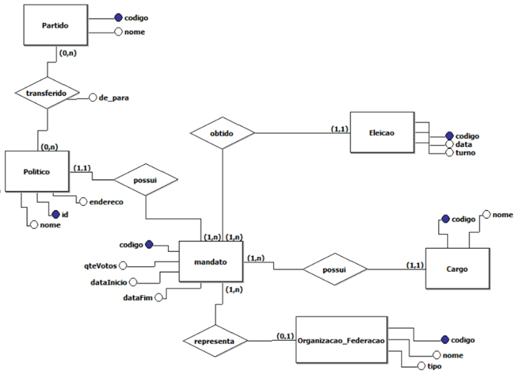

**Pedido: Desenhe o modelo lógico derivado desse modelo conceitual.**

### Solução:

